

ICE4016 데이터베이스설계

과제 6주차

보고서 작성 서약서

1. 나는 타학생의 보고서를 베끼거나 여러 보고서의 내용을 짜집기하지 않겠습니다.

2. 나는 보고서의 주요 내용을 인터넷사이트 등을 통해 얻지 않겠습니다.

3. 나는 보고서의 내용을 조작하지 않겠습니다.

4. 나는 보고서 작성에 참고한 문헌의 출처를 밝히겠습니다.

5. 나는 나의 보고서를 제출 전에 타학생에게 보여주지 않겠습니다.

나는 보고서 작성시 윤리에 어긋난 행동을 하지 않고 정보통신공학인으로서 나의 명예를 지킬 것을 맹세합니다.

2021년 10월 6일

학부 정보통신공학과

학년 3

성명 김현우

학번 12171774



다음과 같이 week6 database를 생성해서 진행 하였습니다.  
database 시간을 설정, db에 적용 하였습니다.

다음과 같이 Employee table을 생성 하였습니다.  
다음과 같이 script를 작성해서 employee table을 생성 하였습니다.  
DNO는 아직 department table이 없으므로 department table 생성 후 alter를 이용하여  
연결 할 것 입니다.  
생성된 employee table의 정보 입니다.

다음과 같이 script를 작성해서 department table을 생성 하였습니다.  
생성된 department table의 정보 입니다.  
  
ALTER TABLE EMPLOYEE ADD CONSTRAINT 로 통해 WORKS_FOR라는 이름의 제약을 추가 하고, FK DNO가 DEPARTMENT의 DNUMBER를 참조 하도록 하였습니다.  
employee의 DNO가 DEPARTMENT의 DNUMBER를 가르키는 것을 알 수 있습니다.

다음과 같이 script를 작성해서 dept_location table을 생성 하였습니다.  
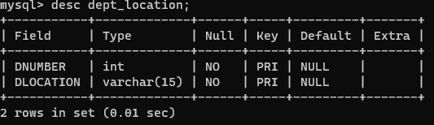  
생성된 dept_location의 정보 입니다.  
다음과 같이 script를 작성해서 project table을 생성 하였습니다.  
생성 된 project table의 정보 입니다.

다음과 같이 script를 작성해여 works_on table을 생성 하였습니다.  
생성 된 works_on table의 정보 입니다.  
다음과 같이 script를 작성해여 dependent table을 생성 하였습니다.  
생성 된 dependet table의 정보 입니다.

강의 노트와 동일하게 6개의 table이 생성 되었으며, 위에 table도 모두 일치하는 것을  
알 수 있습니다.  
Employee와 department가 서로 참조 하므로 data를 넣을 수 없어 다음과 같이 부서의   
not null을 해제 하였습니다.(나중에 변경 예정)  
department -> employee -> (mgr_ssn null허용 해제) – mgr_ssn 설정(not null 처리)   
과정으로 하였습니다.  
다음과 같이 department 정보를 입력 하였습니다.  
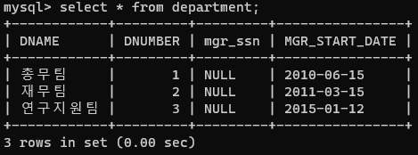  
정상적으로 data가 들어간 것을 알 수 있습니다.

다음과 같이 Employee data를 insert 하였습니다.  
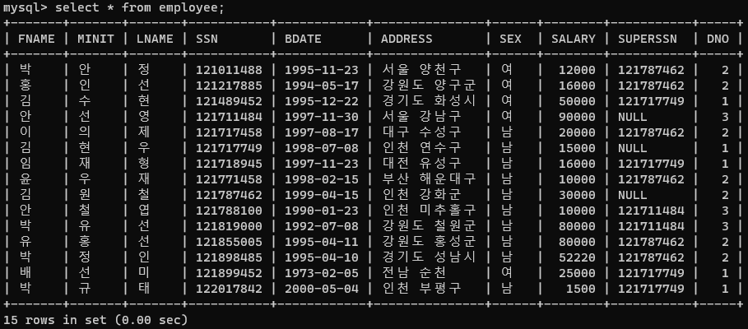  
정상적으로 data가 들어 간 것을 알 수 있습니다.

다음과 같이 DEPARTMENT의 MGR_SSN의 정보를 UPDATE 하였고, ALTER로 NOT NULL로 변경 하였습니다.  
정상적으로 변경 된 것을 알 수 있습니다.

다음과 같이 PROJECT DATA들을 INSERT 하였습니다.  
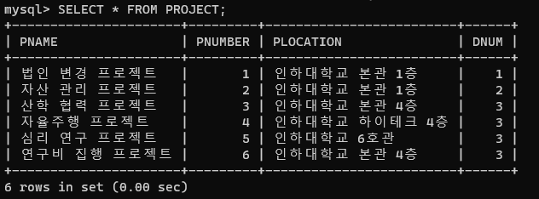  
각 부서가 프로젝트를 관리 하도록 하였습니다.  
다음과 같이 DEPT_LOCATION의 DATA를 입력 했습니다.  
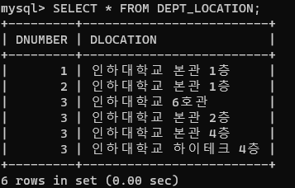  
정상적으로 데이터가 들어간 것을 알 수 있습니다.

다음과 같이 DEPENDENT의 DATA를 입력 했습니다.  
정상적으로 데이터가 들어간 것을 알 수 있습니다.  
works_on은 다음과 같이 하였습니다.

최종적으로 desc와 select를 이용하여 확인 하면 다음과 같습니다.  
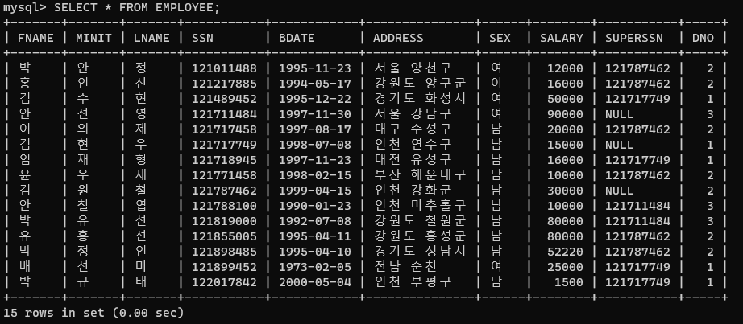 DEPARTMENT**

**DEPT_LOCATION**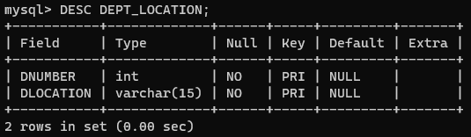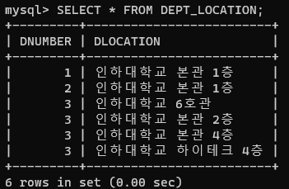

**PROJECT  
**

**WORKS_ON  
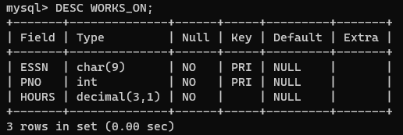  
DEPENDENT  
**모두 정상적으로 강의노트와 같게 된 것을 알 수 있습니다.

**DROP을 이용하여 TABLE 삭제**  
삭제 순서는 다음과 같이 하였습니다.  
DEPENDENT ->DEPT_LOCATION -> WORKS_ON -> PROJECT -> EMPLOYEE -> DEPARTMENT  
DEPENDENT가 정상적으로 삭제가 된 것을 알 수 있습니다.  
DEPT_LOCATION 이 정상적으로 삭제가 된 것을 알 수 있습니다.

WORKS_ON 이 정상적으로 삭제가 된 것을 알 수 있습니다.

PROJECT가 정상적으로 삭제가 된 것을 알 수 있습니다.  


EMPLOYEE를 삭제 DEPARTMENT의 MGR_SSN이 SSN을 참조 하기 때문에 삭제하지 못합니다. 다음과 같이 PK – FK 관계를 삭제합니다.  
정상적으로 EMPLOYEE가 삭제 된 것을 알 수 있으며, 마지막 TABLE인 DEPARTMENT를  
삭제 후 EMPTY가 된 것을 확인 할 수 있습니다.